PROJETO DE LEI Nº _____________ / 2022

“Declara de Utilidade Pública a ‘ASSOCIAÇÃO DE ARTES MARCIAIS OKINAWA KARATÊ’, e dá outras providências.”

Art. 1º Fica declarada de Utilidade Pública, de conformidade com a Lei nº 11.093, de 06 de maio de 2015, alterada pela Lei nº 11.327, de 23 de maio de 2016, a “ASSOCIAÇÃO DE ARTES MARCIAIS OKINAWA KARATÊ”.

Art. 2º As despesas com a execução da presente Lei correrão por conta das verbas próprias.

Art. 3º Esta Lei entra em vigor na data de sua publicação.

Sorocaba, 06 de outubro de 2022.

_______________________________
Ítalo Moreira
Vereador

JUSTIFICATIVA:

A Associação de Artes Marciais Okinawa Karatê, como entidade civil, sem fins lucrativos, foi criada no dia 03 de agosto de 2020, com a finalidade de manter vivo os ensinamentos do Shihan (mestre) Farlém Ailton de Oliveira, por meio da conservação, reprodução e reconstrução das suas metodologias de ensino e das suas técnicas de treinamento, sendo fiel aos seus princípios.

O Shihan Farlém Aílton, professor formado em Educação Física, iniciou-se nas artes marciais em 1994, com 11 anos de idade praticando Kung-fu, onde permaneceu até os 14 anos, em seguida começou a praticar Full Contact, onde se graduou faixa preta no ano de 1999. Foi conhecer o Karatê neste mesmo ano, quando procurava um estilo de arte marcial que pudesse agregar força e filosofia. Conheceu nesta ocasião o mestre André Luiz e o Karatê Kenka Ryu, onde se dedicou aos treinos conquistando sua faixa preta no ano de 2001. Nunca mais parou de praticar, pois tinha encontrado sua grande paixão, um estilo de arte marcial (karatê) muito forte que pregava uma filosofia marcial baseada em uma disciplina sem igual. No final do ano de 2012 foi graduado 4º Dan de Karatê Kenka Ryu e, a partir de 2013, começou a desenvolver seu próprio estilo de karatê, mantendo a força e a disciplina como principais características. Esse estilo foi nomeado pelo Shihan Farlém como “Okinawa Karatê”.
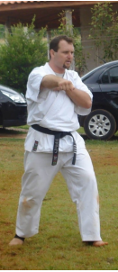
Com a dedicação nos treinos, foi desenvolvendo um karatê muito forte e o colocou em prática em competições, conquistando grandes resultados em campeonatos regionais, estaduais, brasileiros e internacionais; mas sua prioridade era o treinamento de seus alunos, tanto que formou vários professores e instrutores (Senseis e Senpais). O Shihan Farlém faleceu, prematuramente, em um acidente de motocicleta, no dia 09 de dezembro de 2015, deixando um legado que é respeitado, honrado e defendido por seus alunos e pelos alunos dos seus alunos e é também para esse objetivo que essa Associação foi criada.

HISTÓRIA DO KARATÊ

O Karatê surgiu em Okinawa, uma ilha localizada ao sul do Japão e a leste da China. Pela posição geográfica, Okinawa era uma rota comercial entre os dois países e o intercâmbio cultural foi inevitável.

Em 1879 Okinawa passou a ser dominada pelo Japão. Querendo evitar rebeliões, os japoneses proibiram o uso de armas em Okinawa. A população começou a utilizar as mãos vazias como forma de defesa.

Kara – vazias; Te – mãos;
Karatê – Mãos vazias.

No início o karatê era proibido e seus treinos eram secretos. A repressão da elite japonesa era muito grande. Após a liberação do uso de armas, a história do karatê muda. A partir daí, o karatê começa a ser praticado com enfoque na educação e no treinamento físico, sendo introduzido como educação física em 1905.

O principal responsável por popularizar o karatê fora de Okinawa foi o mestre Gichin Funakoshi. Ele realizou muitas demonstrações públicas com intuito de propagar o karatê no Japão, sempre buscando formar homens como cidadãos úteis a sociedade.

Com a emigração japonesa, o Karatê se espalhou para todo o mundo, chegando ao Brasil com os imigrantes japoneses, no ano de l908 nas colônias que se instalaram no interior de São Paulo e na capital.

Existem muitos estilos de karatê no mundo e, entre eles, se destaca o Kyokushin, criado formalmente em 1957 por Masutatsu Oyama. O Kyokushin, ou karatê de contato total, possui muitas vertentes e muitas adaptações, inclusive no Brasil.

Hoje o karatê é praticado com três funções:

1 – Esportivas, visando somente à competição;
2 – Marcial, visando a defesa pessoal em uma situação sem regras;
3 – Como condicionamento físico, mental e espiritual.

KARATÊ PARA CRIANÇAS

O objetivo é iniciar a criança no mundo dos esportes, priorizando o desenvolvimento das habilidades motoras básicas (correr, saltar, rolar, rastejar, pular...), trabalhando exercícios de coordenação motora e flexibilidade, tudo dentro de um contexto lúdico, ou seja, através de jogos, músicas e brincadeiras. Assim a criança aprende brincando.

Aos poucos vai sendo ensinado às crianças: os nomes em japonês, as técnicas e a filosofia marcial, conscientizando-as sobre o respeito às regras que estão sempre presentes na vida social.

No Karatê Infantil não focamos na luta. Priorizamos a disciplina, o respeito, a defesa pessoal, a coordenação motora, a saúde e a qualidade de vida (com atividades aeróbicas que fortalecem o coração e os pulmões).

As aulas são lúdicas (através de brincadeiras), para que as crianças gostem e não criem rejeição às atividades físicas e ao esporte; com isso combatemos o sedentarismo e a obesidade infantil.

KARATÊ PARA ADOLESCENTES E ADULTOS

Assim como no karatê Infantil, as aulas dos adolescentes e adultos tem como foco a disciplina e o respeito, dois princípios fundamentais de todas as artes marciais, principalmente do karatê.

O karatê constrói no praticante uma regra de conduta que extrapola as aulas e acompanha-o por toda a vida, colaborando em seus estudos, em seu trabalho e em suas relações familiares e sociais.

Princípios básicos como respeitar a todos, colaborar com o próximo, conter a agressividade, esforço para atingir seus objetivos e superar seus limites e suas dificuldades são apreendidos durantes as aulas de karatê. Além da conduta, o praticante de karatê desenvolve e fortalece seu físico, colaborando com sua saúde, seu bem-estar e sua qualidade de vida.

O atleta do estilo marcial “Okinawa Karatê” deve ter como base uma série de mandamentos, pois estes serão cobrados pelos Senseis (professores) e pelos próprios colegas de treino.

1º Devo respeitar o Dojô e a academia, assim como o local imediato de treinamento;

2º É de minha obrigação respeitar professores e mestres, assim como os meus amigos dentro e fora dos treinamentos;

3º Devo honrar o estilo marcial e filosófico “Okinawa Karatê” dentro e fora dos treinamentos;

4º Devo manter a paz e a harmonia fora dos treinamentos;

5º É de minha obrigação colaborar com a limpeza e a manutenção da academia;

6º Devo ser fiel e pontual com os meus compromissos assumidos com todos;

7º A seriedade e a força espiritual devem prevalecer durante os treinamentos;

8º O “Okinawa Karatê” é motivo de honra e determinação de minha pessoa.

NOSSA METODOLOGIA DE TREINAMENTO

Nossa metodologia de treinamento possui como objetivo o esforço para a formação do caráter de seus praticantes. Mais que ensinar socos e chutes, focamos no desenvolvimento de virtudes como honestidade, respeito, disciplina (e autodisciplina), superação e perseverança, sempre focando na formação de pessoas úteis a sociedade.

Cobramos dos nossos alunos uma conduta correta nas aulas e também fora das aulas, levando para a vida social os valores apreendidos no karatê.

No treinamento respeitamos os limites das crianças, sempre incentivando a superação e cobrando postura respeitosa e ética durante as aulas.

As aulas em si são divididas em preaquecimento; aquecimento; exercícios de flexibilidade, coordenação motora e equilíbrio; condicionamento físico; e treinamento técnico de golpes e luta.

Nas lutas priorizamos a integridade física dos atletas, utilizando equipamentos de proteção individual (EPIs) e respeito aos seus limites.

Por fim, é importante destacar que antes da formação de atletas, priorizamos a formação de seres humanos e cidadãos.

PROJETOS SOCIAIS

HABITETO

Após a criação da Associação de Artes Marciais Okinawa Karatê, a mesma passou a extrapolar seus objetivos iniciais e começou a desenvolver um trabalho social de muita relevância: a inclusão social de crianças e adolescentes carentes e/ou em situação de vulnerabilidade social.

O Habiteto (bairro da zona norte de Sorocaba) foi onde se iniciou o primeiro projeto social.

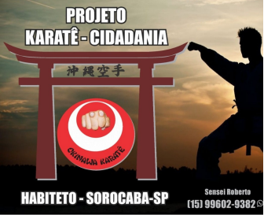

O projeto no Habiteto foi uma realização do Professor Roberto Ferreira Do Nascimento, ele já tinha iniciado seu projeto antes da criação da Associação, mas o mesmo teve um impulso maior após o auxílio da Associação de Artes Marciais Okinawa Karatê.

Roberto (cuja profissão é pedreiro) todo dia quando chegava em casa, no final da tarde, após um dia de trabalho, via que muitas crianças e adolescentes ficavam nas ruas. Pensando em oferecer uma opção saudável para essas crianças/adolescentes, começou, no dia 01 de maio de 2020, a dar aulas na garagem da sua casa.

Inicialmente convidou as crianças vizinhas, mas em breve, várias crianças e adolescentes do bairro passaram a se interessar pelas aulas de karatê.

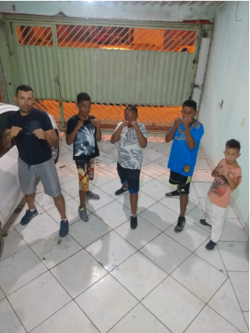

Aos poucos e utilizando recursos do próprio bolso, foi comprando equipamentos e se estruturando…

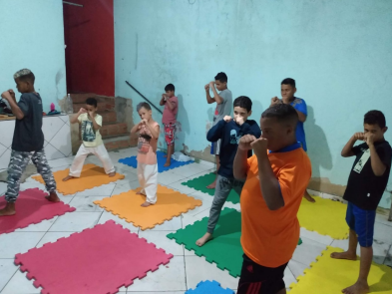

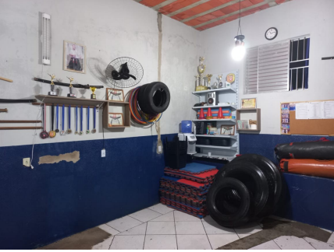

Após 2 dois do início das aulas, com bastante sacrifício, o Dojô (espaço de treinamento de karatê) é o principal modelo de projeto social da Associação de Artes Marciais Okinawa Karatê.

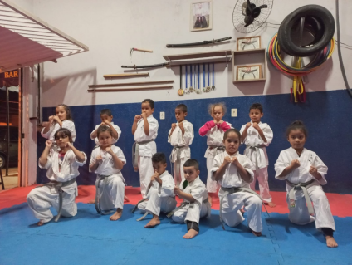

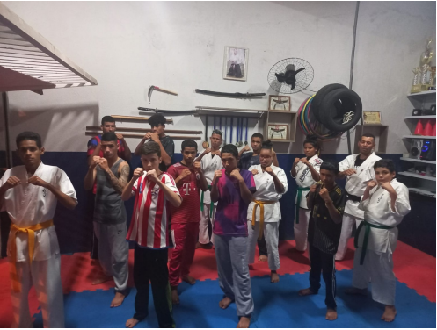

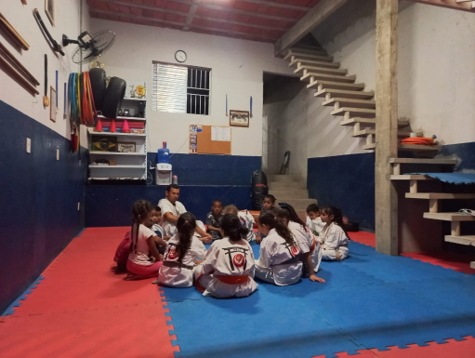

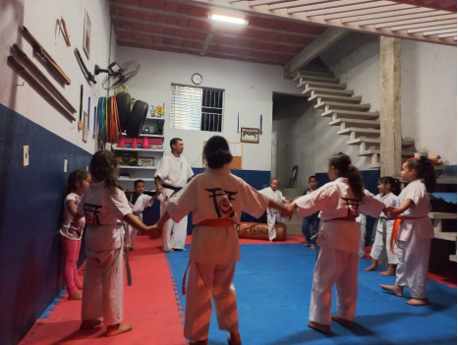

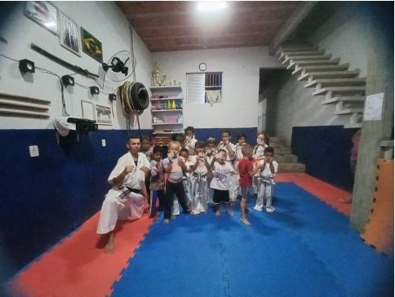

E.E. PROF.ª BEATHRIS CAIXEIRO DEL CISTIA

Após o sucesso do projeto social no Habiteto, a Associação de Artes marciais Okinawa Karatê iniciou em 2021, um novo projeto social, com aulas de karatê na E.E. PROF.ª BEATHRIS CAIXEIRO DEL CISTIA, localizada no Jd. São Matheus, também na zona norte de Sorocaba.

O responsável pelas aulas é o professor José Aparecido da Silva. A direção da escola dá total apoio e cede a quadra e/ou o pátio a realização das aulas de karatê.

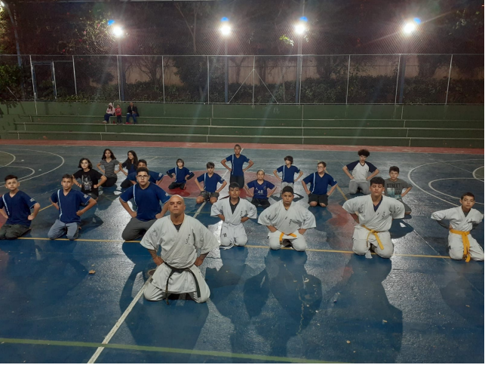

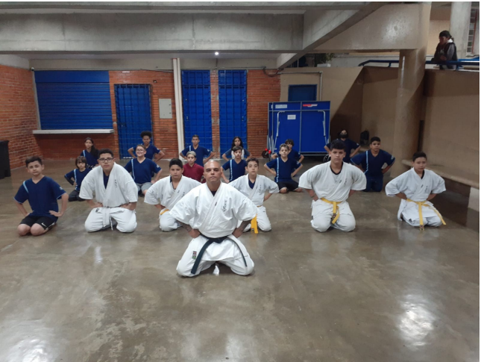

Apesar de o espaço não ser o adequado, pois faltam tatames e equipamentos, e as aulas serem interrompidas durante as férias e recessos escolares, o projeto segue em frente, fazendo a diferença na vida desses adolescentes.

CENTRO DE TREINAMENTO WANEL VILLE

No Wanel Ville, a Associação de Artes Marciais desenvolve uma parceria com o Centro de Treinamento Wanel Ville, fornecendo bolsas de estudos para alunos sem condições de pagar as mensalidades e utilizando o espaço como sede da Associação, para a realização de reuniões, palestras, cursos, exames de faixas e demais eventos que a Associação necessite de espaço.

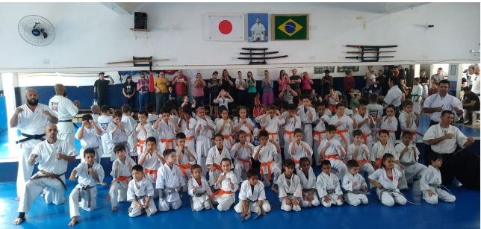
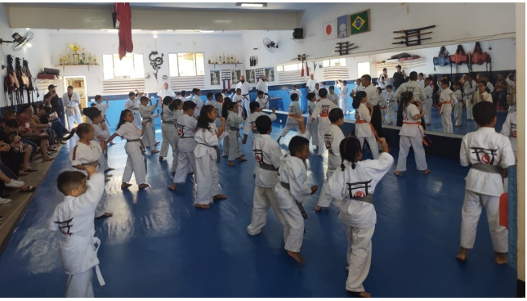

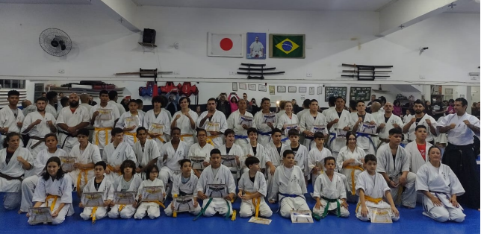

CARANDÁ

Em 2022 estamos iniciando um projeto no bairro do Carandá, que ocorre na quadra, ao ar livre, sobre a coordenação do professor Carlos Alexandre Romanini.

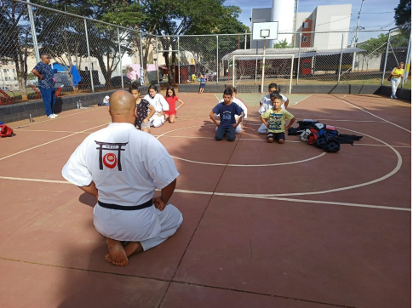

É um projeto que está em sua fase inicial, mas que com toda a certeza trará muitos benefícios às crianças e aos adolescentes daquele bairro.

REPRESENTANDO SOROCABA

A Associação de Artes Marciais Okinawa Karatê tem participado com seus atletas de eventos e campeonatos, onde levam o nome de Sorocaba.

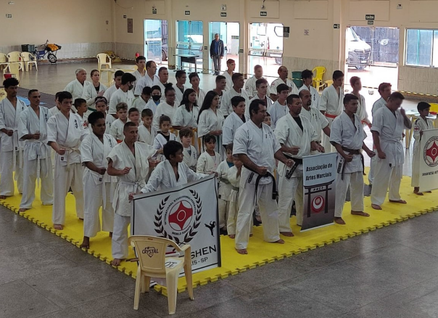

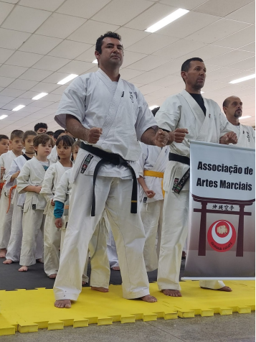

Com apenas 2 (dois) anos de existência a Associação de Artes Marciais Okinawa Karatê tem desenvolvido esse importante trabalho de levar o karatê (e toda sua carga de conhecimentos) para crianças e adolescentes sorocabanos, que não teriam essa oportunidade se não fosse nossa Associação. E tem também levado o nome e representado Sorocaba em eventos e competições regionais e estaduais.

Razão pela qual, requer-se o reconhecimento da utilidade pública e por todo o exposto, é lídima e justa a declaração de Utilidade Pública à “ASSOCIAÇÃO DE ARTES MARCIAIS OKINAWA KARATÊ”, contando com o apoio dos meus nobres pares para aprovação desta propositura.

Sorocaba, 06 de outubro de 2022.

_______________________________
Ítalo Moreira
Vereador

